مناخ قارة اوربا
تقع أوربا بين دائرتي عرض 36 و 71 شمالاً , ويقع معظمها في نفس العروض التي تقع فيها كندا , الا أن مناخها يختلف كثيراً عن مناخ كندا , ويعد عامل القرب من البحر المؤثر الرئيسي في مناخ القارة , وتعد الرياح الغربية السائدة في معظم أرجاء القارة , وتحمل هذه الرياح المؤثرات البحرية من المحيط الأطلسي الى داخل القارة , وتتأثر درجات حرارة مياه المحيط ذاته بتيار الخليج الدافئ نسبياً , { تيار الأطلس الشمالي } الذي تدفعه الرياح من خليج المكسيك بأتجاه شمالي شرقي عبر المحيط الى شواطئ أوربا , وتحمل الرياح في فصل الشتاء دفئ البحر الى الجهات الساحلية كما أنها تحمل نسيم البحر الذي يلطف جو اليابس في فصل الصيف .
ويمكن تقسيم أوربا الى أقليمين مناخيين يفصلهما عن بعضهما تقريباً خط سلاسل الجبال الألبية والجبال المتصلة بها , فالى الشمال من هذا الخط تقع القارة معظم أيام السنة في طريق مرور الأضطرابات الأعصارية التي تهب من المحيط الأطلسي الى القارة , ويسود هبوب الرياح الغربية , لذا يكثر سقوط المطر في كل فصول السنة,لاسيما على المرتفعات وتقل كميته تدريجياً كلما اتجهنا شرقاً , وتتراوح درجات الحرارة بين المعتدلة التي تكاد تخلو من الصقيع شتاءً , كما هو الحال في غرب فرنسا والسواحل الغربية للجزر البريطانية , وبين الشديدة الأنخفاض في درجات الحرارة نسبياً في وسط وشرق القارة , أما في فصل الصيف فدرجات الحرارة لطيفة بالقرب من الساحل الطلسي وتزداد دفئأً كلما أتجهنا الى الداخل , ويزيد مدى الحرارة من الغرب الى الشرق بصفة عامة , ويطلق على مناخ الأقاليم الساحلية أسم ( المناخ البحري ) , بينما يعرف مناخ الأقاليم الداخلية بأسم ( المناخ القاري ) , ويزيد المناخ قسوةً كلما اتجهنا شمالاً, ففي أسكنديناوه وفنلندا يطول فصل الشتاء وتنخفض درجات الحرارة ويكثر سقوط الثلج بينما يقصر فصل الصيف .
والى الجنوب من جبال الألب يتأثر المناخ عامةً بمؤثرات البحر المتوسط ولا يتاثر هذا الأقليم عادةً بالرياح الغربية الرطبة في فصل الصيف , إذ إن طريق الأعاصير والعواصف يتحرك في هذا الفصل الى الشمال ولذا نجد أن فصل الصيف في هذا الأقليم حار جاف , ولكن تكثر فيه مرور العواصف الأعصارية في فصل الشتاء الذي تسقط فيه معظم الأمطار , وعموماً فأن مناخ القارة يتأثر بأربعة نطاقات من الضغط وهي :-
1- النطاق الأول :
ويعرف بنطاق الصغط المرتفع الزوري , وينشا حيث تفترق الرياح الغربية والرياح التجارية في المحيط الأطلسي جنوب الجزر البريطانية في فصل الصيف ويتسع ليشمل إقليم البحر المتوسط , ويشمل عنه عموماً هدوء في الاحوال الجوية ( مشمس , سماء صافية , عدم سقوط مطر ) .
2- النطاق الثاني :
ويعرف بالضغط المنخفض الآيسلندي , ويتركز شمال المحيط الأطلسي طول العام , حيث تلتقي التيارات القطبية الباردة بالرياح الغربية الدافئة , تنكمش مساحته في فصل الصيف , ويؤثر عموماً على كل غرب أوربا , وقد يصل تأثيره الى شرق القارة .
3- النطاق الثالث :
ويعرف بنظام الضغط المرتفع الآسيوي في فصل الشتاء , ومركزه وسط آسيا , ويمتد الى أوربا على سكل لسان , ويقسم الرياح الغربية الى مجموعتين من التيارات الهوائية , أحدهما تؤثر على مناخ غرب أوربا , والأخرى في جنوبها وتجلب بأعاصيرها المطر لأقليم البحر المتوسط .
4- النطاق الرابع :
ويسمى بالضغط المنخفض في جنوب غرب آسيا , وينشأ في فصل الصيف ومركزه في شمال غرب الهند , ويؤثر على الطرف الشرقي من البحر المتوسط , ( الرياح هنا شمالية غربية , لذلك يسود في هذه الجهات الجفاف في فصل الصيف ) .

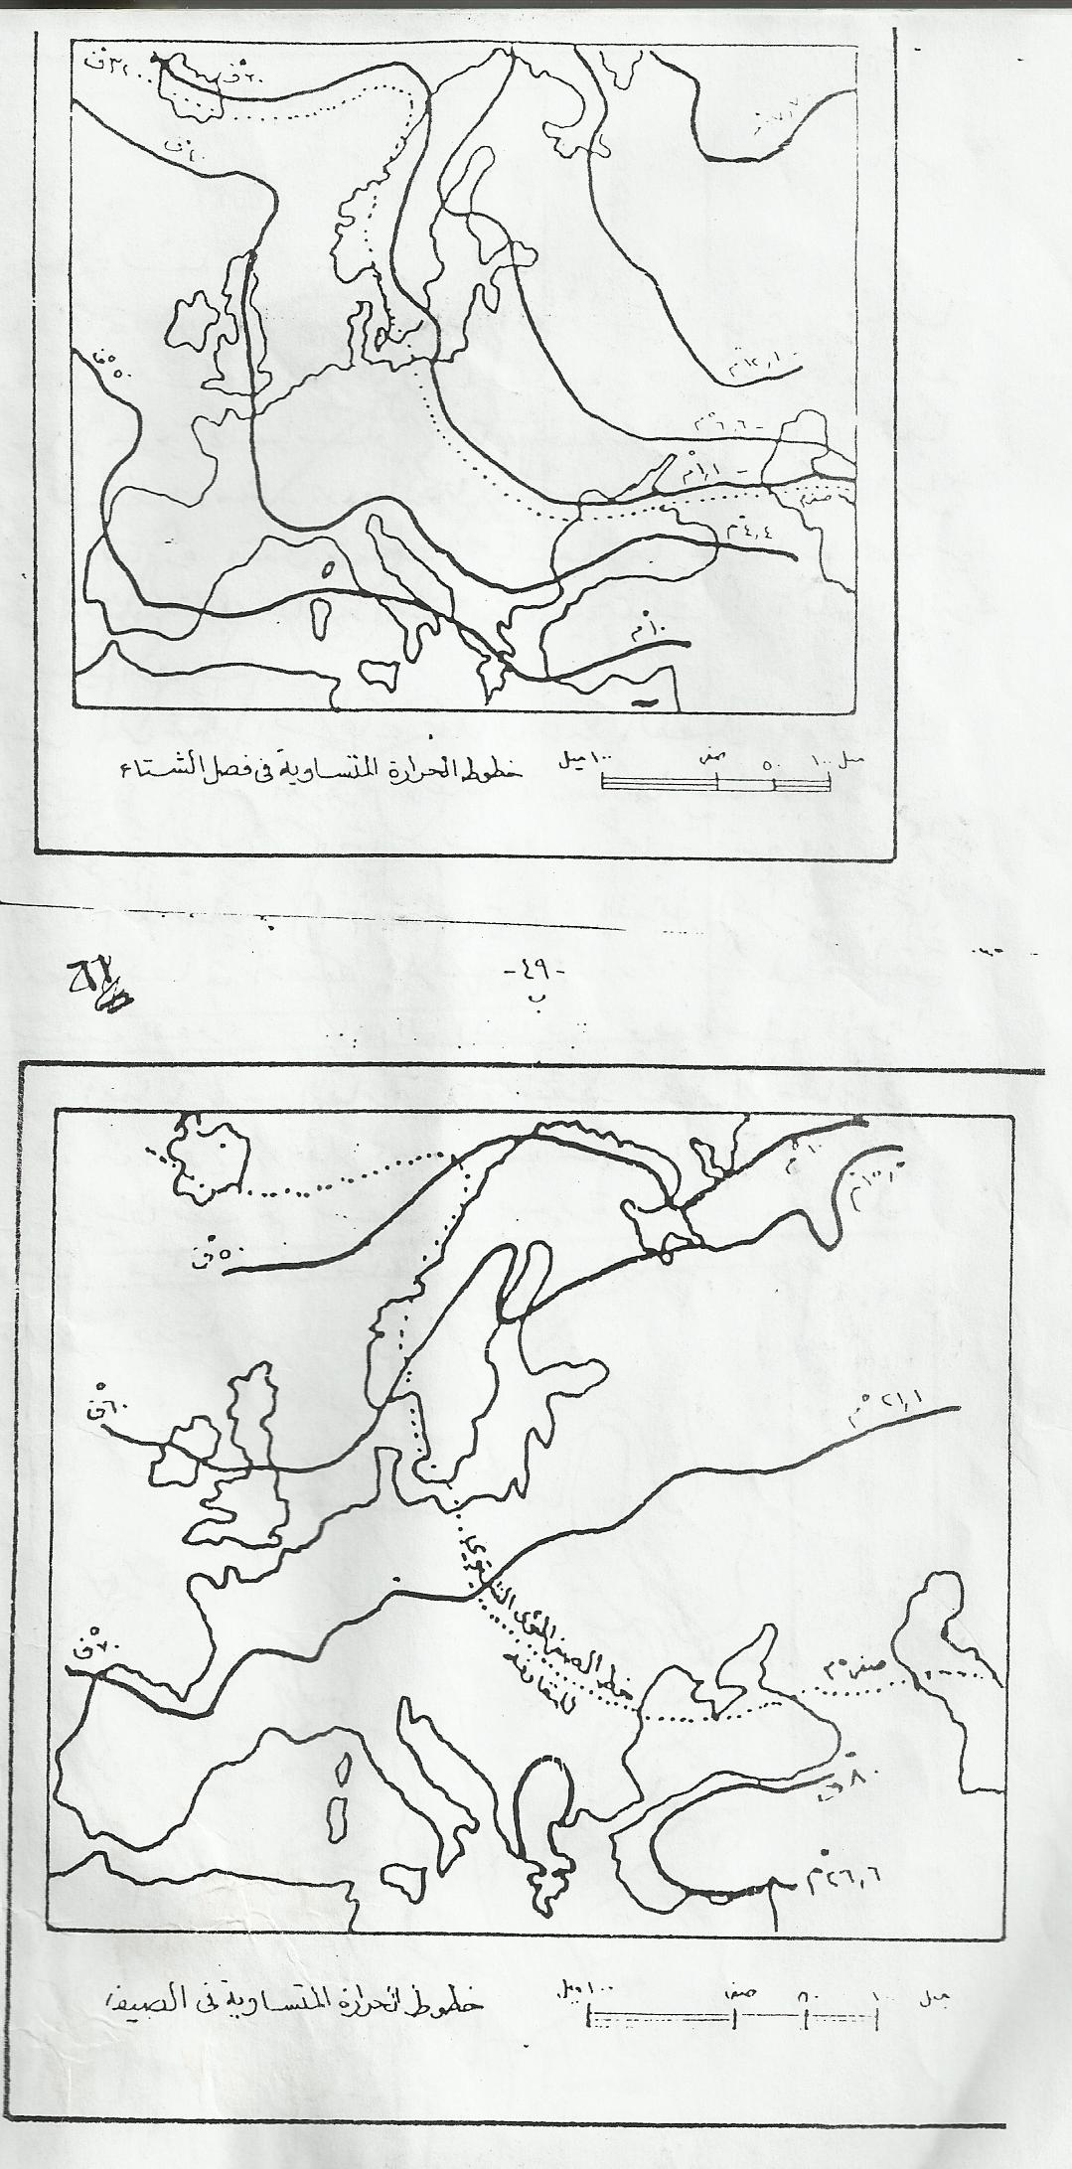
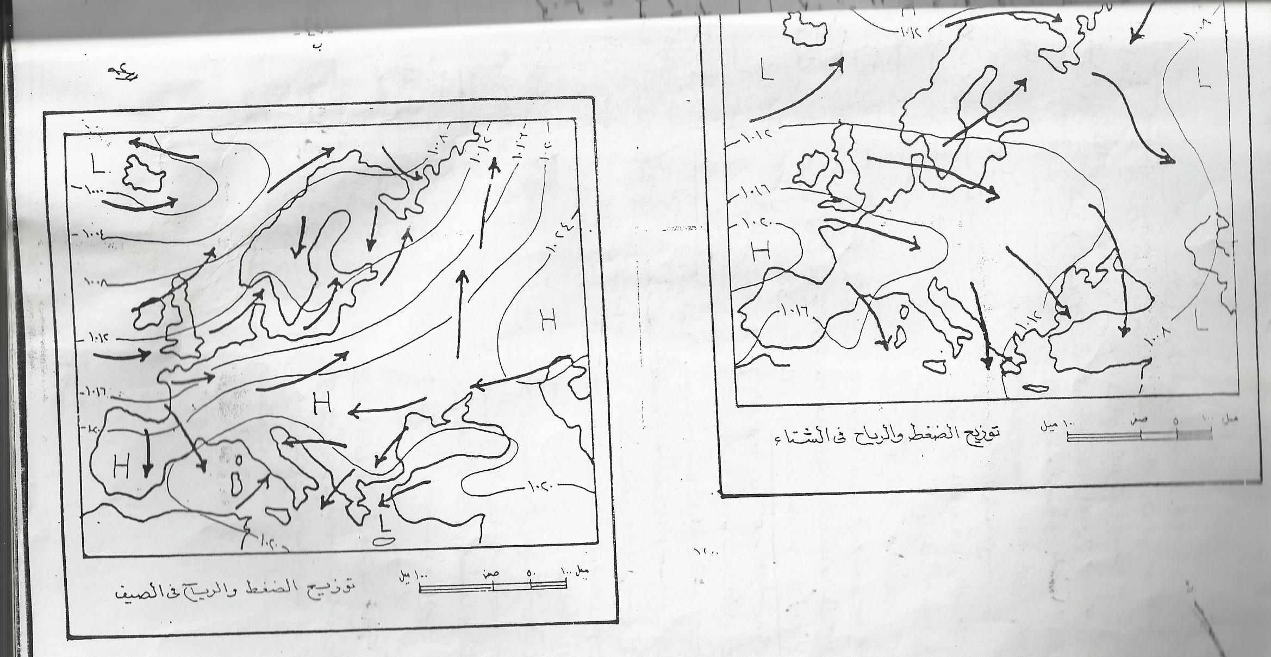

أحوال المنـاخ فـي فصـل الشـتاء
تقل الحرارة بالأتجاه شرقاً والأبتعاد عن المؤثرات البحرية , فبينما تكون درجة الحرارة عند الساحل الغربي في أسبانيا 8.5ْ مئوية , نجد انها تهبط الى -11 مئوية في موسكو . كما تنخفض الحرارة كلما اتجهنا نحو الشمال , كما تسقط الأمطار الأعصارية والتضاريسية بدفع من الرياح الغربية نحو يابس القارة وتقل تدريجياً بابتعادنا عن المحيط الأطلسي, كما تتأثر المناطق الجنوبية بالأعاصير الشتوية التي تحدث في أقليم البحر المتوسط .
أحـوال المنـاخ فـي فصـل الصـيف
تتعامد الشمس على مدار السرطان خلال هدا الفصل , لدلك تتأثر القارة بارتفاع درجة الحرارة وتبلغ أقصاها عند الأطراف الجنوبية ثم تتناقص تدريجياً باتجاه الشمال , كما ترتفع درجة الحرارة نسبياً في الأجزاء الداخلية المنخفضة ويزداد المدى الحراري , كما يتسع في هذا الفصل نطاق الضغط المرتفع الأزوري ليشمل منطقة البحر المتوسط ويسبب هدوء في الأحوال المناخية وحدوث الموجات الحارة التي تسود أحياناً غرب القارة , وتسقط معظم الأمطار في فصل الصيف وهي من النوع الأنقلابي بسبب تصاعد الهواء الرطب الى أعلى فيبرد ويتكاثف ثم يسقط في صورة مطر و وبشكل عام تزداد الأمطار غزارةً على مناطق جبال الألب والأجزاء الغربية من قارة أوربا .

ألأقاليـم المناخيـة :-
1- إقليم البحر المتوسط
ويشمل الأراضي التي تطل على البحر المتوسط في جنوب أوروبا الى جوانب سواحل البرتغال وسواحل جنوب غرب أسبانيا وجنوب غرب البحر الأسود وسواحل جنوب شبه جزيرة القرم , تشتد الحرارة في أراضي هذا الأقليم في فصل الصيف إذ يزيد معدلها عن 25 درجة ْمئوية , وأمطار شتوية
2- مناخ غرب أوروبا
يشمل هذا الأقليم السواحل الغربية من شبه جزيرة اسكنديناوة , وكل الجزر البريطانية والدنمارك وبلجيكا ومعظم فرنسا وشمال المانيا وشمال اسبانيا , يتميز بوضوح المؤثرات المحيطة الملطفة للجو .
3- مناخ وسط أوربا
يشمل اراضي وسط وشرق فرنسا وألمانيا فيما عدا شمالها , وسويسرا وغرب بولنده و اراضي نهر الدانوب الأوسط , وشمال لمبارديا الأيطالي , وهو مناخ إنتقالي معتدل بارد نوعما , وتسقط أمطار طول العام وتزداد صيفاً .
4- إقليم مناخ شرق أوربا
ويعرف بالمناخ القاري المعتدل البارد , ويتمثل في جنوب اسكنديناوه وشرق بولنده وأراضي التشيك , والسلوفاك ورومانيا وبلغاريا وفي روسيا , تنخفض درجات الحرارة شتاءً وتسقط معظم الأمطار صيفا .
5- المناخ البارد في شمال شرق القارة
يقع الى الجنوب من إقليم مناخ التندرا والى الشرق من شبه جزيرة أسكنديناوه , يمتد نطاق من منحدرات السويد عبر كتلة الدرع البلطي الى شمال روسيا , شتاؤه طويل قارص البرد , وأمطاره صيفية قليلة .

6- مناخ التندرا
يشمل هذا القليم القسم الشمالي القصى من روسيا وفنلنده وأسكنديناوه ويشمل أيضاً جزيرة آيسلنده , يتصف بشتاء بارد جداً , ويمتد من 9 أشهر – 10 أشهر, وحرارته بين الصفر الى -18 و تساقط يبلغ 30 سم أغلبه ثلج .

